**UNIVERSIDADE FEDERAL DOS VALES DO JEQUITINHONHA E MUCURI**

**Sistemas de Informação**

**Rafael Pelli**

A IMPORTÂNCIA DAS QUALIDADES INTERPESSOAIS PARA PROFISSIONAIS GRADUADOS EM SISTEMAS DE INFORMAÇÃO: Uma visão para a Universidade Federal dos Vales do Jequitinhonha e Mucuri (UFVJM)

**Diamantina**

**2018**

**Rafael Pelli Costa Sena**

A IMPORTÂNCIA DAS QUALIDADES INTERPESSOAIS PARA OS GRADUADOS EM SISTEMAS DE INFORMAÇÃO: Uma visão para a Universidade Federal dos Vales do Jequitinhonha e Mucuri (UFVJM)

Trabalho de conclusão de Curso apresentado ao curso de graduação em Sistemas de Informação como parte dos requisitos exigidos para obtenção do título de Bacharel em Nome do Curso.

Orientador: Prof. Dr. André Covre

**Diamantina**

**2018**

**Rafael Pelli Costa Sena**

A IMPORTÂNCIA DAS QUALIDADES INTERPESSOAIS PARA OS GRADUADOS EM SISTEMAS DE INFORMAÇÃO: Uma visão para a Universidade Federal dos Vales do Jequitinhonha e Mucuri (UFVJM)

Trabalho de conclusão de Curso apresentado ao curso de graduação em Sistemas de Informação, como parte dos requisitos exigidos para obtenção do título de Bacharel em Nome do Curso.

Orientador: Prof. Dr. André Covre

Data de aprovação ____/____/_____

_________________________________________________

Prof. Msc Eduardo Pelli

Departamento de Computação – UFVJM

_________________________________________________

Prof.ª Dra Carolina Querioz Banca 2

Departamento – UFVJM

_________________________________________________

Prof. Dr. Banca 3

Departamento – UFVJM

**Diamantina**

**2018**

*Resistência está em se superar e ver no negativo o positivo sempre da melhor forma*

*E, sendo assim, com os erros crescer, pois no amanhã está o brilho do Sol .*

Rodrigo Picollo

**AGRADECIMENTOS**

Agradeço em especial

**RESUMO**

**Com as mudanças de mercado e a crescente da tecnologia, esse trabalho visa compreender a importância das qualidades interpessoais para os graduados no curso de Sistemas de Informação atualmente. A análise é baseada em três qualidades interpessoais principais: Comunicação, Trabalho em Equipe e Organização, são analisados os planos de ensino das disciplinas do curso de Sistemas de Informação da UFVJM, a fim de entender se os alunos graduados estão sendo capacitados nessas três qualidades e fazer propostas de melhorias na aplicação das disciplinas.**

**Palavras-chaves: Qualidades, Interpessoais, Comunicação, Organização, Equipe**

**ABSTRACT**

**With the changes of market and the growing of technology, this work aims to understand the importance of the interpersonal qualities for graduates in the course of Information Systems currently. The analysis is based on three main interpersonal qualities: Communication, Teamwork and Organization, the teaching plans of the subjects of the Information Systems course of the UFVJM are analyzed, in order to understand if the graduated students are being trained in these three qualities and make proposals for improvements in the application of the disciplines.**

**Keywords: Qualitys, Interpersonal, Communication, Organization, Teamwork**

**LISTA DE ILUSTRAÇÕES**

Nenhuma entrada de índice de ilustrações foi encontrada.

**SUMÁRIO**

1. INTRODUÇÃO 10

2. Objetivos 10

3. Referencial Teórico 10

3.1 Quais as qualidades interpessoais mais importantes para os profissionais de Sistemas de Informação e o que são elas: 11

3.2 Diretrizes da Sociedade Brasileira de Computação (SBC) e do Ministério de Educação e Cultura (MEC) para egressos de cursos de Sistemas de Informação no Brasil. 13

3.3 Artigos sobre educação, que permitem compreender como as qualidades podem ser melhoradas em sala de aula. 14

4. Metodologia de Análise 16

4.1 Divisão das disciplinas 16

4.2 Seleção das qualidades interpessoais 19

4.3 Análise das Qualiades Escolhidas 23

4.3.1 Grupo 1 23

4.3.2 Grupo 2 23

5. Análise e Resultados 24

5.1 Análise 24

6. Conclusão 24

1. Resultados 10

2. Conclusão 10

REFERENCIA 10

# INTRODUÇÃO

Com a presença da tecnologia nas novas culturas empresariais, mais especificamente startups e negócios disruptivos em geral, não somente a valorização do trabalho ágil e em equipe vem sendo cada vez mais importante para o graduado em Sistemas de Informação, mas também a presença das qualidades interpessoais como comunicação, empatia, trabalho em equipe, ética, motivação, liderança entre outras.

A esse respeito (Moreno, Valter, Flavia Cavazotte, and Eduardo de Farias, 2009, p.437-462) declaram:

“Se um dia os profissionais da área de Tecnologia da Informação (TI) necessitavam de conhecimentos estritamente técnicos e tecnológicos para se sustentarem e evoluírem em suas carreiras profissionais, hoje este perfil não condiz mais com as exigências do mercado de trabalho. Segundo estudo realizado pela Randstad Technologies, empresa de soluções e consultoria de Recursos Humanos, especializada em Tecnologias de Informação, existe um déficit no mercado de TI, pois as empresas procuram por profissionais que tenham visão estratégica do negócio, seus diferenciais e como os potenciar, além de compreender as necessidades técnicas da companhia.”

Como citado por (BARTOL & MARTIN, 1982) os profissionais que trabalham na área de Sistemas de Informação possuem menos interação social, e esse fato compromete que estes possam desenvolver as qualidades interpessoais.

Este fato já é percebido desde que os alunos estão na graduação, no curso de Sistemas de Informação da UFVJM é perceptível que o perfil geral dos alunos do curso tem um perfil de menor interação social do que em outros cursos.

# Objetivos

Nesse contexto o objetivo do trabalho é compreender como as disciplinas do curso de Sistemas de Informação da UFVJM auxiliam na capacitação do egresso nas qualidades interpessoais de comunicação, organização e trabalho em equipe, sendo que assim este seja preparado para o mercado de trabalho atual.

# Referencial Teórico

Neste trabalho foram pesquisadas pelo autor para melhor entendimento as seguintes bases teóricas

## 3.1 Quais as qualidades interpessoais mais importantes para os profissionais de Sistemas de Informação e o que são elas:

Segundo o livro (Tech Directors, Career Directions, vol.10, pp. 22-23, 2003) as soft skills ou em portugês, qualidades interpessoais são definidas como

“ O conjunto de traços de personalidade, capacidades sociais, habilidades linguísticas, simpatia e otimismo que marcam cada um de nós em graus variados”

Sendo assim essas qualidades são formadas não somente por conhecimento técnico, mas também por metodologias ou situações que auxiliam o indivíduo a desenvovê-las.

Para identificar quais são as qualidades interpessoais mais importantes para os profissionais de Sistemas de Informação foram utilizados três artigos :

* Kaipa, Prasad, et al. "Soft skills are smart skills." (2005).
* Ahmed, Faheem, et al. "Soft skills and software development: A reflection from the software industry." *arXiv preprint arXiv:1507.06873* (2015).
* Schulz, Bernd. "The importance of soft skills: Education beyond academic knowledge." (2008).

No artigo *Soft Skills are Smart Skills* o autor explica o que são as qualidades interpessoais por meio de uma tabela onde relata sobre as seguintes qualidades:

* Humildade e Alto Confiança: Esta qualidade permite que as pessoas aceitem opiniões de terceiros, mas mesmo assim mantendo a alto confiança para continuar a tomada de decisão;
* Inteligência Emocional: Esta qualidade permite que a pessoa possa ter sensibilidade para as emoções da vida, mas entendendo quando é importante expo-las ou não em um ambiente de trabalho. Entendendo que atitudes e expressões pessoais podem afetar diretamente o sucesso das pessoas que ali trabalham e satisfação pessoal.
* Integridade em comunicar-se e agir : Esta qualidade permite que a pessoa possa entender quando o colega de trablaho ou um terceiro tem dificuldade em algo, ou está passando por alguma situação especial e assim saber se comunicar e agir melhor com aquele.
* Empatia: Esta qualidade permite que a pessoa possa entender o que deve ser dito, quando deve ser dito para quem deve ser dito pode ser estratégia fundamental para boa vivência no ambiente de trabalho.
* Trabalho em Equipe: Esta qualidade permite que a pessoa possa trabalhar melhor em equipe, entender as diferenças e gerenciar conflitos. O autor cita que “Reconhecer que os outros que trabalham com você não são somente extensões ou duplicações da sua mente e seu corpo”

No artigo *Soft Skills and Software Development* o autor utiliza as qualidades interpessoais para entender quais são as mais valorizadas pelo mercado, quando os profissionais de Recursos Humanos (RH) avaliam a contratação de um profissional na área de desenvolvimento de software. Os autores citam as seguintes qualidades com qualidades interpessoais chaves para a contratação:

* Qualidades de se comunicar: Esta qualidade permite que a pessoa possa se transferir e receber mensagens para outras pessoas bem no ambiente de trabalho;
* Qualidades analíticas e de resolução de problemas: Esta qualidade permite que a pessoa possa resolver situações adversas, fazendo uma análise de toda a situação e escolhendo qual melhor caminho seguir.
* Qualiadades de trabalhar em equipe: Esta qualidade permite que a pessoa possa efetuar trabalhos em equipe, em que essa equipe contribui para um objetivo necessário.
* Qualidade de se adaptar a mudanças: Esta qualidade permite que a pessoa possa se adaptar a mudanças, independente de como elas sejam, também pode ser chamada de resiliência e adaptação.
* Qualidades de Organização: Esta qualidade consiste em que a pessoa possa realizar tarefas dentro de um tempo proposto e com limitação de recurso efetiva.

Por último o artigo *The importance of Soft Skills: Education beyond academic knowledge* cita as qualidades interpessoais existentes e após isso seleciona três como principais, são citadas as qualidades:

* Qualidade de negociação: Esta qualidade permite que a pessoa consiga entrar em uma negociação entendendo ambos os lados e levando a um acordo em comum;
* Qualidade de gestão de tempo: Esta qualidade permite que a pessoa consiga gerir o tempo, e conseguir efetuar suas tarefas em tempo necessário;
* Qualidade de pensamento crítica e estruturado: Esta qualidade permite que a pessoa consiga ter um pensamento crítico acerca de alguma proposição, sabendo estruturar seus pensamentos;
* Qualidade de trabalho em equipe: Esta qualidade permite que a pessoa consiga trabalhar em equipe, integrando os membros desta e fazendo participação ativa;
* Qualidade de criatividade: Esta qualidade permite que a pessoa consiga ser inovadora e propor soluções para problemas no ambiente de trabalho;
* Qualidade de empatia: Esta qualidade permite que a pessoa consiga se colocar no lugar do outro e pensar as próximas ações, baseado no que o outro possa estar sentindo ou passando.
* Qualidade de comunicação: Esta qualidade permite que a pessoa consiga transmitir e receber uma mensagem efetivamente para outra pessoa, ou grupo de pessoas.
* Qualidade de honestidade: Esta qualidade permite que a pessoa consiga ser verdadeira no ambiente de trabalho e com seus colegas.
* Qualidade de empatia cultural e conhecimentos comuns: Esta qualidade permite que a pessoa consiga entender que a cultura das outras pessoas são diferentes, e também conhecer de conhecimentos gerais para poder compartilhar ideias e informações.

O artigo seleciona qualidade de comunicação, qualidade de pensamento crítico e estruturado e qualidade de criatividade como as mais importantes para os seres humanos desenvolverem, pois considera que estas são as que mais falham.

## 3.2 Diretrizes da Sociedade Brasileira de Computação (SBC) e do Ministério de Educação e Cultura (MEC) para egressos de cursos de Sistemas de Informação no Brasil.

Outra base teórica pesquisada foram as diretrizes da SBC e do MEC para os egressos de cursos de Sistemas de Informação no Brasil, a fim de entender quais as qualidades que estes órgãos entendem como importantes para um egresso destes cursos

Disponível em <http://www.sbc.org.br/documentos-da-sbc/send/131-curriculos-de-referencia/1165-referenciais-de-formacao-para-cursos-de-graduacao-em-computacao-outubro-2017> o documento chamado Referência de Formação para cursos de graduação em computação contém uma séries de diretrizes propostas pelo comitê da SBC, sobre o que os cursos Bacharelado em Ciências da Computação, Bacharelado em Engenharia de Computação, Bacharelado em Engeharia de Software, Licenciatura em Computação, Bacharelado em Sistemas de Informação e outros cursos superiores na área de tecnologia devem conter no seu plano de ensino, e o que esta entidade espera dos egressos dos cursos.

Neste trabalho iremos focar nas páginas que tem os conteúdos sobre o curso de Bacharelado em Sistemas de informação que são de 106 até 136 atentando para os tópicos:

* VI-5 Perfil do egresso;
* VI-6 Eixos de formação, competências e conteúdos;
* VI-7 Relatos com as diretrizes curriculares nacionais;
* VI-9 Metodologia de ensino

Além do documento da SBC foi também consultado a Resolução nº5, de 16 de novembro de 2016 do MEC que contém as diretrizes curriculares nacionais para os cursos de graduação na área da computação, abrangendo os cursos de bacharelado em Ciências da Computação, em Sistemas de Informação, em Engeharia da Computação, em Engenharia de Software, e de licenciatura em Computação.

Ambos os documentos foram de extrema importância para a compreensão sob como as entidades regulamentadoras e de governo do nosso país visualizam as qualidades que o profissional egresso no curso de Bacharelado em Sistemas de Informação deve ter sido capacitado durante a graduação.

## 3.3 Artigos sobre educação, que permitem compreender como as qualidades podem ser melhoradas em sala de aula.

Para que neste trabalho consigamos mensurar e analisar como a capacitação nas qualidades interpessoais pode ser feita em sala de aula, foram utilzadas bases de pesquisa relacionadas a aplicação de práticas de ensino que estimulem o desenvolvimento das características interpessoais nos alunos.

Os artigos utilizados para tal compreensão foram:

* Riess, Maria Luiza Ramos. "Trabalho em grupo: instrumento mediador de socialização e aprendizagem." (2010).
* Zulauf, Monika. "Ensino superior e desenvolvimento de habilidades para a empregabilidade: explorando a visão dos estudantes." *Sociologias* 8.16 (2006).
* Macarenco, Isabel. *Gestão com pessoas-gestão, comunicação e pessoas: comunicação como competência de apoio para a gestão alcançar resultados humanos*. Diss. Universidade de São Paulo, 2006.
* da Silva, Fátima Soares, and Telma Ferraz Leal. "É EM GRUPO OU INDIVIDUAL, PROFESSOR?."
* Carbonesi, M. A. R. M., and Centro Universitário–UDF. "O uso do seminário como procedimento avaliativo no ensino superior privado." *Centro Universitário–UDF [internet]. Disponível em:< http://www. anpae. org. br/IBERO_AMERICANO_IV/G* 2 (2016).
* de Araújo Rodrigues, Francisco Rafael, Grace Anne Andrade da Cunha, and Raphael Camurça Bruno. "SEMINÁRIOS TEMÁTICOS COMO ESTRATÉGIA INTERDISCIPLINAR DE APRENDIZAGEM E DESENVOLVIMENTO DE COMPETÊNCIAS EM FORMAÇÃO AVANÇADA."
* Silva, Keylla Mara Campos da, and Adriana Katia Corrêa. "O trabalho em grupo: vivências de alunos de enfermagem." *Revista Brasileira de Enfermagem* 55.4 (2002): 460-465.

Todos os artigos citados foram de extrema importância para compreensão do autor a respeito da temática estabelecida, e também para auxílio no desenvolvimento da metodologia escolhida para estudo da base de dados.

Este trabalho se demonstra interdisciplinar envolvendo áreas de estudo que se correlacionam para embasar uma metodologia de análise das disciplinas do curso de Bacharelado Sistemas de Informação da UFVJM, e compreender assim o perfil de capacitação do egresso deste curso.

Entendendo o que são as qualidades interpessoais primeiramente, passando pelo entendimento de como as maiores entidades educacionais relacionadas a educação no país vêem os cursos de Bacharelado em Sistemas de informação e logo após se aprofundando mais na parte de teoria da educação e desenvolvimento dessas habilidades, foi criada uma metodologia para análise da aplicação destas na UFVJM.

# Metodologia de Análise

Existe uma distância muito grande entre a academia e o mercado de trabalho, qualidades que são extremamente importantes no dia a dia do trabalho não são desenvolvidas diretamente na academia, onde se preferencia um perfil mais técnico e voltado para pesquisa.

Sobre esse tema (Schulz, Bernd, 2008) cita no seu artigo que a associação britânica de recrutadores de graduados relata que os empresários e empreendedores em geral sentem falta de que os graduados tenham qualidades como trabalho em equipe, comunicação e pensamento lógico. O autor também cita que as principais características para que os empresários cada vez mais sintam essa falta é que cada vez o mercado está mais competitivo, o que faz com que os donos de empresas querem sempre ter vantagems competitivas sobre os seus concorrentes.

O que faz que esta vantagem seja muitas vezes o capital humano da empresa, ou seja que seus colaboradores sejam melhores que os outros e essa medida está diretamente relacionada com melhores qualidades interpessoais.

Nesse trabalho foi estudada a base de dados de planos de disciplinas do curso de Bacharelado em Sistemas de Informação da UFVJM que segue no anexo 1 a fim de entender se os alunos estão sendo capacitados nas qualidades interpessoais, e se esse curso promove egressos de qualidade para o mercado. È importante ressaltar que o curso ocupa o sétimo lugar na lista de melhores cursos do país elaborada pelo MEC com base no Exame Nacional de Desempenho de Estudantes o ENADE como é relatado pelo site <https://www.cbsi.net.br/2015/03/melhores-faculdades-de-sistemas-de.html> (colocar referência aqui).

Sendo assim esta metodologia de análise é divida em três partes principais sendo elas:

## 4.1 Divisão das disciplinas

O curso de bacharelado em Sistemas de Informação da UFVJM conta com 48 disciplinas mesclando as áreas do conhecimento relacionadas a matemática com disciplinas como cálculo, matemática discreta entre outras também possui disciplinas relacionadas a computação como algoritmos, bancos de dados, redes entre outros e disciplinas relacionadas a administração como comportamento organizacional empreendedorismo entre outros, podemos visualizar melhor o esquema de disciplinas na imagem abaixo

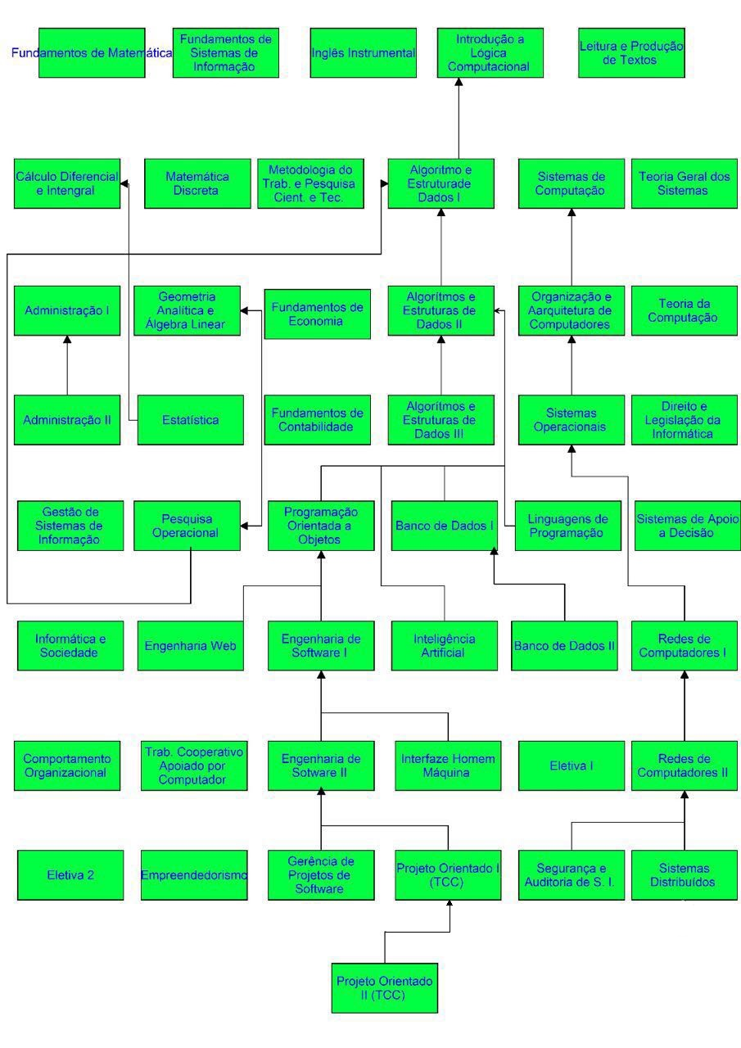

Sendo assim, a primeira parte da metodologia de análise deste trabalho foi separar quais disciplinas seriam interessantes para serem analisadas, concluímos nessa parte que só iríam ser analisadas as disciplinas que são somente do curso de Bacharelado em Sistemas de Informação e removidas da análise as disciplinas básicas que são de conhecimentos gerais. Sendo assim as disciplinas foram divididas em disciplinas que foram analisadas sendo elas demonstradas na tabela abaixo:

|  |  |
| --- | --- |
| **Disciplinas** | **Código** |
| Fundamentos de Sistemas de Informação | COM040 |
| Teoria Geral dos Sistemas | COM003 |
| Administração I | COM007 |
| Administração II | COM011 |
| Fundamentos de Contabilidade | COM012 |
| Gestão de Sistemas de Informação | COM018 |
| Sistemas de Apoio á Decisão | COM019 |
| Engenharia Web | COM020 |
| Comportamento Organizacional | COM030 |
| Engenharia de Software II | COM027 |
| Trabalho Cooperativo Apoiado por Computador | COM029 |
| Empreendedorismo | COM035 |
| Gerência de projetos de Software | COM033 |
| Segurança e Auditoria | COM034 |
| Introdução A Lógica Computacional | MAT007 |
| Sistemas de Computação | COM002 |
| Algoritmos e estrutura de dados 1 | COM001 |
| Fundamentos de Economia | COM008 |
| Organização e Arquitetura | COM005 |
| Teoria Da Computação | COM006 |
| Direito e Legislação | COM013 |
| Banco de dados 1 | COM015 |
| Pesquisa Operacional | COM017 |
| Programação Orientada a Objetos | COM016 |
| Banco de Dados 2 | COM021 |
| Engenharia de Software I | COM023 |
| Informática e Sociedade | COM025 |
| Inteligência Artificial | COM024 |
| Redes de Computadores 1 | COM022 |
| Interface Homen Máquina | COM028 |
| Redes de Computadores 2 | COM026 |
| Sistemas Distribuídos | COM032 |
| Algoritmos e estrutura de dados II | COM004 |
| Algoritmos e estrutura de dados III | COM009 |
| Sistemas Operacionais | COM010 |
| Linguagens de Programação | COM014 |

E do outro lado ficaram as disciplinas que não serão analisadas, que estão representadas na tabela abaixo:

|  |  |
| --- | --- |
| **Disciplinas** | **Código** |
| Fundamentos de Matemática | MAT001 |
| Inglês Instrumental | CTD160 |
| Leitura e Produção de Textos | TUR001 |
| Cálculo Diferencial e Integral I | MAT003 |
| Matemática Discreta | MAT006 |
| Metodologia do Trabalho e Pesquisa Científica e Tecnológica | TUR011 |
| Geometria Analítica e Àlgebra Linear | MAT002 |
| Estatística | MAT004 |
| Projeto Orientado I (TCC) | COM036 |
| Projeto Orientado II (TCC) | COM038 |

È importante observar que as disciplinas eletivas que são obrigatórias do curso de sistemas de informação e não se encaixam como disciplinas básicas também foram excluídas por motivos de serem rotativas, e não ser possível fazer a análise.

## 4.2 Seleção das qualidades interpessoais

Para que conseguíssemos fazer a análise de como os alunos do curso de Bacharelado em Sistemas de Informação da UFVJM recebem as qualidades interpessoais dentro de sala de aula foram selecionadas três qualidades interpessoais, que dado os planos de ensino das disciplinas pudessem ser percebidas, se são ou não difundidas em sala de aula.

Estas três qualidades interpessoais foram selecionadas a partir da base de dados possuída. Primeiramente foram consultados os documentos da SBC e do MEC para entender quais qualidades interpessoais estes órgãos entendem como importantes para a formação do profissional.

Sendo assim nesse trabalho iremos ressaltar diretrizes presentes no documento que auxiliaram na escolha das melhores qualidades interpessoais que podemos avaliar, e que esta organização espera do egresso do curso de sistemas de informação.

Irei organizar por meio de imagens referenciando o que está escrito no texto do documento Referenciais de Formação para Cursos de Gradução em Computação e logo após fazendo um breve comentário sobre qual das qualidades se encontra nessa passagem.

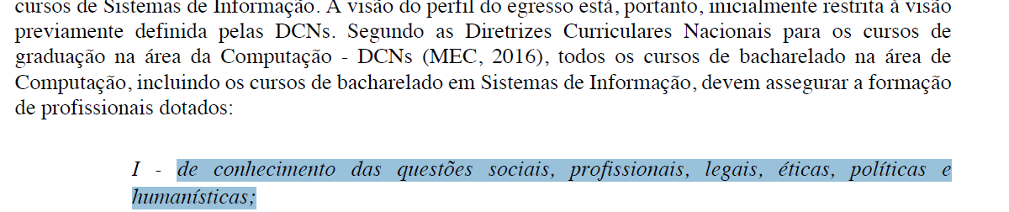

Podemos perceber na diretriz I uma percepção que os cursos devem assegurar que os profissionais recebam a formação na área de questões humanísticas, o que inclui diretamente a utilização e capacitação em habilidades interpessoais.



Podemos perceber na diretriz VII uma percepção de que os cursos devem assegurar que o aluno formado desenvolva as habilidades de comunicação que estão diretamente relacionadas a apresentação de trabalhos, audiências entre outros.

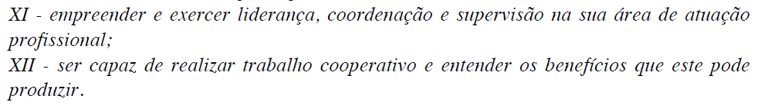

Podemos perceber nas diretrizes XI e XII as qualidades interpessoais de trabalho em equipe e liderança, conseguindo conduzir equipes e realizar trabalhos cooperativos em.

No documento podemos encontrar também uma definição feita por (Fleury e Fleury, 2000) sobre diferências classes de competências que são esperadas para egressos do curso, sendo elas:

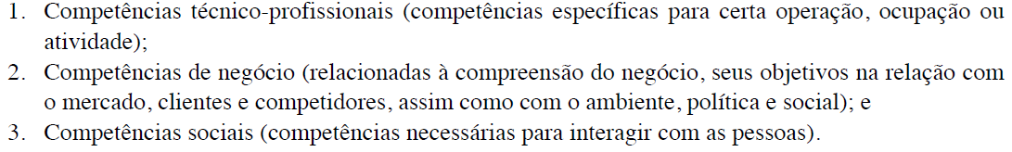

Nesse trabalho iremos trabalhar com as competências sociais, que são por definição competências necessárias para interagir com as pessoas, ou falando da maneira que estamos utilizando nesse texto, habilidades interpessoais.

Dentro dessas competências dentro do RF-SI temos o eixo 7 que é o eixo de formação para desenvolvimento pessoal e profissional do estudante, sendo que esse eixo contém as seguintes competências derivadas:

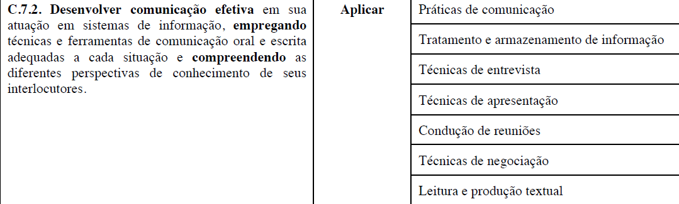

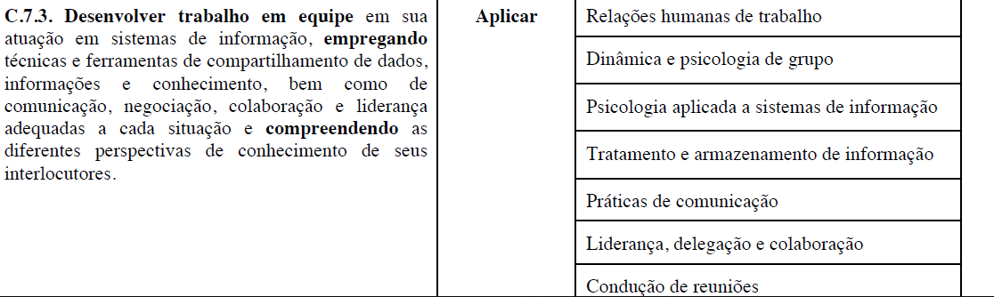

São duas competências derivadas que estão diretamente relacionadas com as habilidades interpessoais da comunicação e do trabalho em equipe.

E para finalizar a análise deste documento gostaria de salientar sobre a parte de metodologia de ensino no VI.9 que novamente retoma a importância das qualidades interpessoais para a formação.

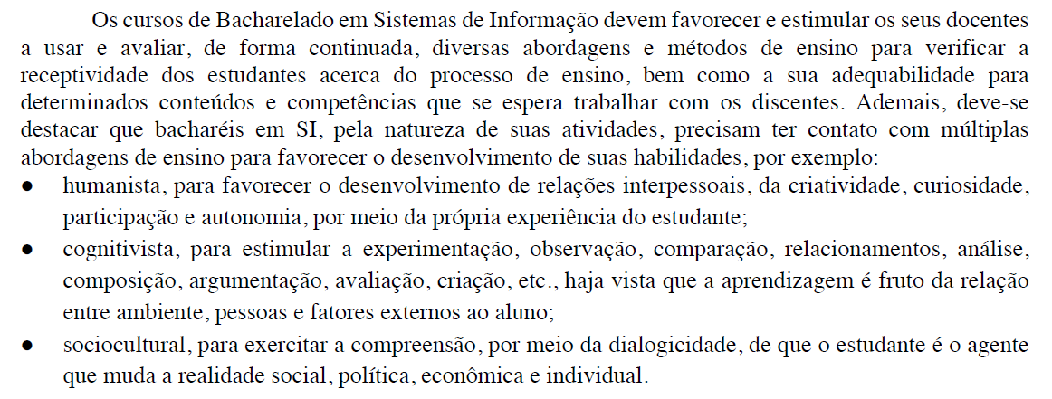

Com esse documento da para compreendermos que o egresso do curso de sistemas de informação devem ser bem capacitados nas qualidades interpessoais diversas, mas ainda continua a dúvida qual destas qualidades avaliar?

Sendo assim foram analisados todos os artigos que falam sobre o tema de relação das qualidades interpessoais no trabalho, e principalmente para o profissional de tecnologia da informação e chegamos em três qualidades que são citadas como as mais importantes pelos pesquisadores, sendo elas:

Qualidade de se comunicar (comunicação): As qualidades de comunicação são as soft skills mais citadas em todos os artigos estudados, Segundo Pimenta (2006), “A comunicação, para os homens, é tão importante quanto o sistema nervoso para o corpo. Sem a comunicação, todas as relações que se estabelecem entre as pessoas e os diversos grupos humanos seriam impossíveis, sejam relações comerciais, de trabalho ou afetivas.”

Qualidade de Trabalho em equipe: Já dizia o famoso psicólogo Abraham Maslow, “Os indivíduos tem têm diversas necessidades, com diferentes forças. Sabemos que necessitamos de alimento, de abrigo, pagar nossas contas, de segurança no emprego, etc., mas também de nos relacionar com os outros e de sermos aceitos por eles” . Essa qualidade é citada em todos os artigos como fator chave, e é uma qualidade que é possível de ser mensurada sua aplicação em sala de aula, por este motivo foi a segunda escolhida.

Segundo AHMED (2013)” O trabalho em equipe é uma característica de um indivíduo que pode trabalhar efetivamente

Qualidade de se organizar (Organização) : Segundo AHMED (2013) “ A habilidade de conseguir organizar-se refere a pessoa conseguir realizar tarefas dentro do tempo proposto, recurso proposto e sequência de execução” esta habilidade foi escolhida pois também foi citada em todos os artigos estudados.

## 4.3 Análise das Qualiades Escolhidas

Como foram escolhidas as qualidades de comunicação, trabalho em equipe e organização foi criada uma metodologia onde é feita uma análise das disciplinas citadas em 4.1 onde os planos de ensino estão disponíveis no anexo 1 deste texto e assim foram separadas as disciplinas em dois grandes grupos.

## 4.3.1 Grupo 1

O grupo 1 é formado pelas ementas que possuem os ensinos das qualidades interpessoais bem descritas, ou seja que expressam diretamente a importância dessa qualidade para os alunos, e que demonstra que estas serão desenvolvidas durante a disciplina.

## 4.3.2 Grupo 2

O grupo 2 é formado pelas ementas que não possuem os ensinos das qualidades interpessoais bem descritas, mas que o autor desse texto, em sua experiência como aluno do curso vivenciou as matérias e experenciou o ensino e desenvolvimento destas qualidades em sala de aula.

E para promover a avaliação das disciplinas dentro desses grupos, serão considerados os seguintes aspectos para cada qualidade

* Para as habilidades de comunicação será verificado se na disciplina existem discussões em sala de aula, apresentação de trabalho obrigatória e indução ao debate por meio dos alunos;
* Para as habilidades de trabalho em equipe será verificado se na disciplina existem trabalhos em grupos obrigatórios, avaliação em grupo e construção coletiva;
* Para as habilidades de organização será verificado se na disciplina fatores como documentação, boa apresentação dos trabalhos e cumprimento de prazos.

Sendo assim a metodologia de analise consistirá em dividir as disciplinas nesses grupos e entender em quais delas os alunos tem a oportunidade de desenvolver as qualidades escolhidas e de que forma este pode desenvolver. A fim de compreender se este curso da UFVJM cumpre seu papel em capacitar os alunos nessas habilidades e propor melhorias para que os egressos deste curso possam ser preparados e capacitados cada vez melhor para o mercado de trabalho.

# Análise e Resultados

Assim como definido na metodologia para esta pesquisa, esta análise foi feita com base nos planos de ensino de disciplinas do curso de Bacharelado em Sistemas de Informação da UFVJM**.** O objetivo é compreender como os alunos do curso está sendo capacitado nas três qualidades escolhidas: comunicação, trabalho em equipe e organização para que no fim deste trabalho possamos fazer propostas de melhorias, para que o egresso deste curso tenha a melhor capacitação possível baseado em pesquisas anteriormente já feitas.

Como já citado anteriormente, para que esta análise seja feita as disciplinas foram separadas em dois grupos

## 5.1 Grupo 1

Já foi citado anteriormente mas vale lembrar que o grupo 1 é formado pelas ementas que possuem os ensinos das qualidades interpessoais bem descritas, ou seja que expressam diretamente a importância dessa qualidade para os alunos, e que demonstra que estas serão desenvolvidas durante a disciplina. Para identificar a descrição ou não das habilidades no plano de ensino da disciplina iremos utilizar as seguintes definições:

## 5.1.1 Habilidades de Comunicação:

Para as habilidades de comunicação foram verificados no plano de ensino se constam especificações de seminários em sala de aula, discussões em grupo, apresentação de ponto de vista, pois segundo (de Araújo Rodrigues, Francisco Rafael, Grace Anne Andrade da Cunha, and Raphael Camurça Bruno) o seminário como prática de ensino e aprendizagem é uma estratégia eficaz, sendo que o mesmo estimula a relação interpessoal e dinamiza a aquisição de novos conhecimentos por parte do aluno, além de auxiliar no desenvolvimento da habilidade de comunicação. E podemos observar também a respeito do tema:

* [...] Neste contexto pode-se abordar o uso da técnica de seminário como procedimento avaliativo que possibilita ao aluno desenvolver competências e habilidades no que se refere á pesquisa, á autonomia na busca de conhecimento, ao trabalho em grupo, á comunicação e o posicionamento crícito/reflexivo verbalizado do educando no decorrer do processo de organização e resultado do trabalho proposto. (Carbonesi, M. A. R. M. *Disponível em:< http://www. anpae. org. br/IBERO_AMERICANO_IV/G* 2 (2016).)

O gráfico 1 representa uma amostra da base que foi estudada contendo 31 disciplinas, sendo que 14 (45,16%) dessas amostras possuem metodologias aplicadas em sala de aula de forma explícita, as quais permitem aos discentes desenvolverem a qualidade de comunicação. No entanto 17 (54,83%) não possuem tais metodologias.

Gráfico 1: Habilidades de Comunicação

Fonte: Próprio autor

# Conclusão

# Resultados

# Conclusão

REFERENCIA

**Manual de elaboração de referências bibliográficas:** a nova NBR 6023:2000 da ABNT: exemplos e comentários., 20 Novembro 2013. Disponivel em: <https://online.minhabiblioteca.com.br/#/books/9788522472758>.

MEDEIROS, J. B. D. **Psicologia do Desenvolvimento**. Petrópolis: Vozes, 2011.

**AUTORIZAÇÃO**

Autorizo a reprodução e/ou divulgação total ou parcial do presente trabalho, por qualquer meio convencional ou eletrônico, desde que citada a fonte.

________________________________________

Nome do Aluno

email@email.com

Universidade Federal dos Vales do Jequitinhonha e Mucuri – Campus JK

Rodovia MGT 367 – km 583, nº 5000, Alto da Jacuba. Diamantina- MG